Муниципальное бюджетное общеобразовательное учреждение
«Терновская основная общеобразовательная школа»

Всероссийский фестиваль-конкурс «Во славу Отечества!»
1 этап – «Где казак - там и слава»
Внеклассное мероприятие.
«Казак родился - Отчизне пригодился»

Учитель русского языка и литературы Деркач Н.И.

х.Терновской, 2024 г
Внеклассное мероприятие.
«Казак родился - Отчизне пригодился»
Цели:
1.Изучить военно-историческое прошлое 5-го гвардейского Донского казачьего кавалерийского корпуса, боевые награды наших земляков-терновцов.
2.Воспитывать обучающихся в духе любви, преданности своей Родине, уважения к ветеранам и солдатам, воевавшим в составе корпуса
3.Привлекать внимание учащихся к историческому наследию наших предков-казаков
Актуальность темы: Так сложилось в нашей истории, что всегда казаки были защитниками Отечества. Сильные, мужественные воины стояли на южной границе наших рубежей. С 1941 года по 1941 год наш доблестный 5-й гвардейский Донской казачий кавалерийский корпус бил и гнал врага до самого Берлина
Оборудование:
Интерактивная доска, компьютер
Источники:
1.С.И.Горшков «За любимую родину»
2.Летопись хутора Терновского
3.Газета «Тихий Дон» от 9.08.2014 г.
4. Электронный банк документов «Подвиг народа в Великой Отечественной войне 1941-1945»

Ход занятия
1.Звучит гимн Ростовской области
2.Вступительное слово учителя
На донской земле говорят: «Казак родился - Отчизне пригодился» Казаки-вешенцы вписали в историю Великой Отечественной войны ещё одну яркую страницу. Знаменитый 5-й гвардейский Донской казачий кавалерийский корпус бил врага на Северо-Кавказском фронте. По трудным горным дорогам, на руках вытаскивая орудия, наши казаки вели бой с танковыми частями противника.
Затем был Миус, потом Украина, где донцы совершили 730-километровый переход с переправой через реку Днепр. Там они вели бои по ликвидации крупной группировки гитлеровцев. Венгрия, Югославия, Румыния, Австрия – путь движения наших казаков. Более 32 тысяч его воинов награждены орденами и медалями.
Среди них, оставаясь верными традициям предков, сражались: гвардии сержант – Галицын Алексей Иванович, гвардии казак – Кошелев Степан Васильевич, рядовой – Аржанов Фёдор Емельянович.
В донском полку служило и много казаков из Вёшенского района: «…В одном призыве провожали около 159 человек, а вернулись после победы 58. Большинство из них служили в 43-м гвардейском казачьем полку , 5-го Донского казачьего кав.корпуса.

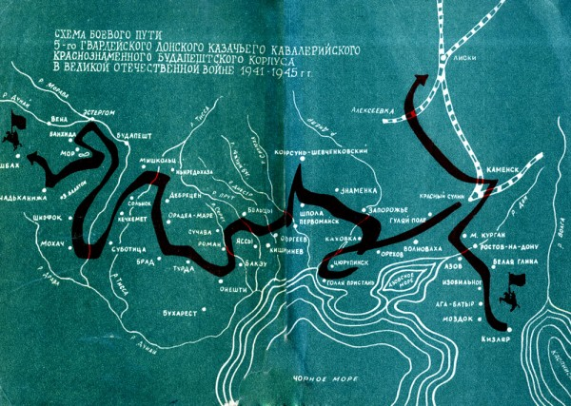
Схема боевого пути 5-го гвардейского Донского казачьего кавалерийского краснознамённого будапештского корпуса
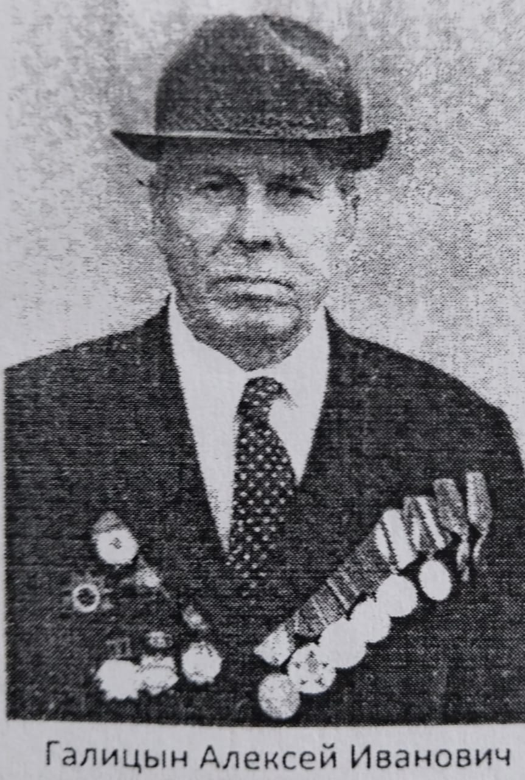
Галицын Алексей Иванович
Участник Великой Отечественной войны. Родился в хуторе Кочетовском 1 июня 1925 года. Ушел на фронт в марте 1943 года. Служил в 5-м гвардейском Донском казачьем Будапештском кавалерийском корпусе, в котором в годы войны героически сражались более 150 казаков – вёшенцев. Старший лейтенант Галицын был заместителем командира кавалерийского взвода. Он прошёл по фронтовым дорогам всю войну. В сентябре 1943 года был тяжело ранен в ногу, незадолго до Победы (10 апреля 1945 года ) – контужен
Второго марта 1950 года был уволен в запас. Имел награды: медали «За отвагу», «За победу над Германией», медаль Жукова, орден Отечественной войны 2 степени, юбилейные медали и др. После войны работал электромехаником.
Архивные документы о награждении медалью «За отвагу»
Звание: гв. сержант
Место призыва: Вешенский РВК, Ростовская обл., Вешенский р-н
Место службы: 45 гв. кп 12 гв. кд 3 УкрФ
Дата подвига: 31.03.1945
№ записи: 45382799
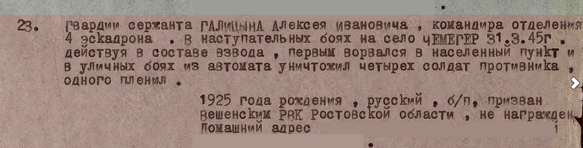
Строка в наградном списке
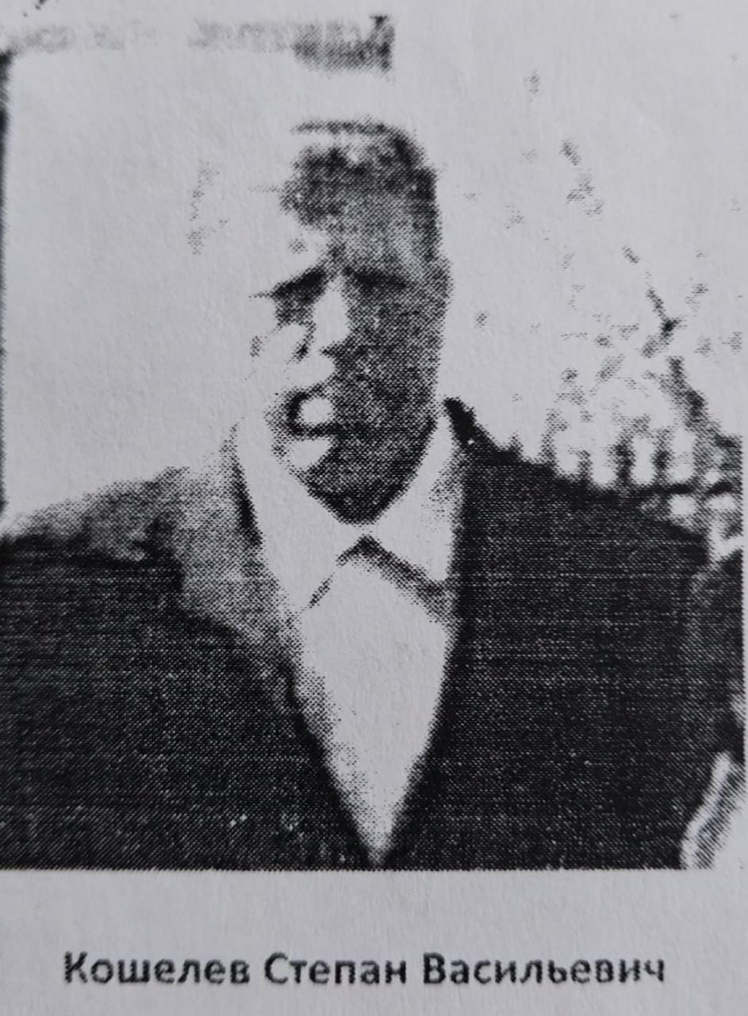
Кошелев Степан Васильевич
Из донесения командира: «Кошелев Степан Васильевич за период проведённых боёв с 20.08. 1944 исполнял должность связного миномётной батареи при штабе полка. Неоднократно под огнём противника доставлял приказания в подразделения, куда были приданы минометные взвода и этим обеспечивал бесперебойную связь и правильное ведение боя с противником»
За каждым таким донесением человеческая жизнь, беспредельная преданность воинскому долгу своей Родине, стремление победить врага. От каждого офицера до рядового – пример необыкновенного напряжения воли и сил, образец героизма, отваги и мужества.
Их слава – это слава нашего народа.
Архивные документы о награждении медалью «За отвагу»
Звание: гв. казак
Место призыва: Вешенский РВК, Ростовская обл., Вешенский р-н
Место службы: 43 гв. кп 12 гв. кд 3 УкрФ
Дата подвига: 20.08.1944-19.11.1944
№ записи: 41732101

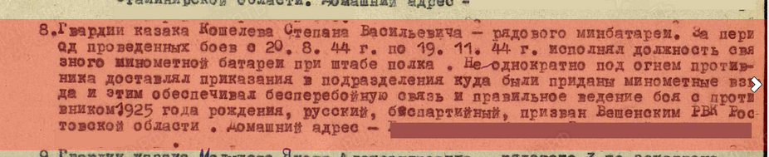
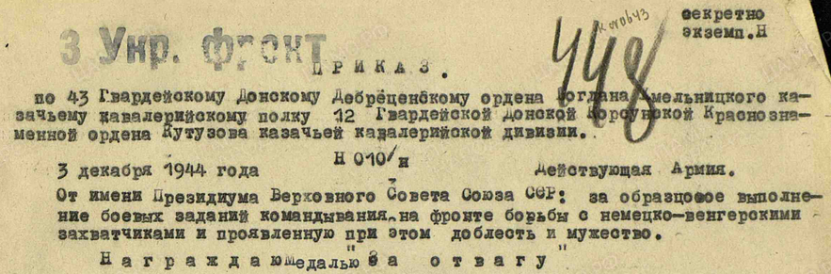
Строка в наградном списке

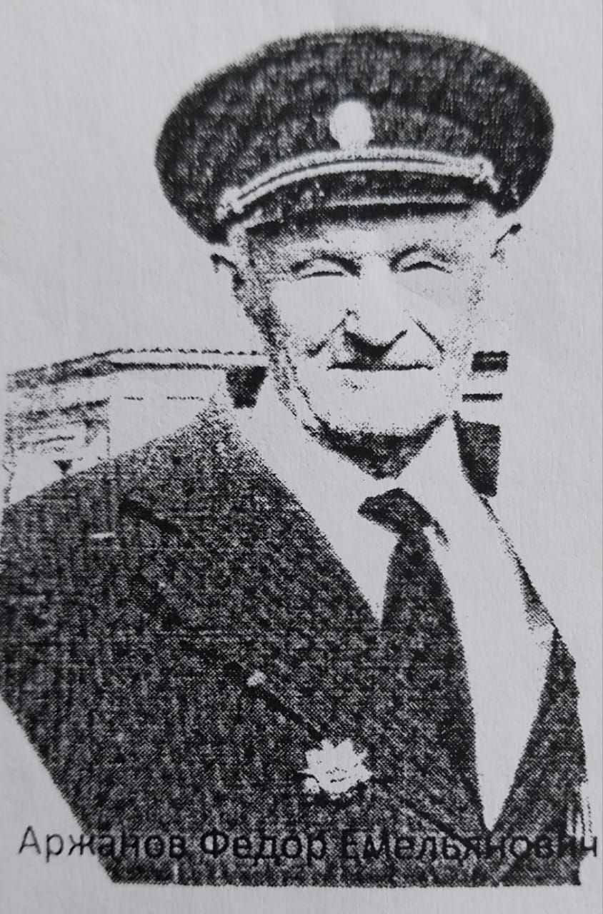
Аржанов Федор Емельянович
Аржанов Федор Емельянович воевал в конной разведке и в кавалерии, участвовал в освобождении Украины и Ростова. Воевал в Германии, Чехословакии, был награждён Орденом Отечественной войны первой степени (данные о подвиге не сохранились). После войны добросовестно трудился и был награждён медалью за добросовестный труд
Год рождения: __.__.1916
Место рождения: Ростовская обл., Шолоховский р-н, х. Кочетовский
№ наградного документа: 182
Дата наградного документа: 06.11.1985
Номер записи: 1510451339

Награждён Орденом Отечественной войны I степени, медалью «За отвагу»
3.Вывод:
За мужество и героизм, проявленные в боях с немецко-фашистскими захватчиками в корпусе награждены орденами и медалями Советского Союза 31758 человек. Одиннадцати воинам присвоено звание Героя Советского Союза. Общая протяженность боев составила девять тысяч километров
4.Звучит песня «Казаки в Берлине»
(слова Цезаря Солодарь, музыка Даниила и Дмитрия Покрасс)

